自然体験交流センター 活動展開例
№  Ⅲ-４ | 活動名 | キーホルダー | 対 象 | 幼児以上 | 活動可能人数 | 40人
№  Ⅲ-４ | 活動名 | キーホルダー | 所要時間 | 60分 | 活動場所 | 創作工芸室
準備物 | 個 人・学 校 |  | セ ン タ ー
準備物 | なし |  | 木の輪切り・ボンド・紙やすり・きり・マジック  キーホルダー金具・ペンチ・ヒートン

活 動 内 容 | 時間  （分） | 留 意 点
１ キーホルダー作りのねらいや内容を知る。  ２ 道具や材料を準備する。  ３ キーホルダーを作る  ① どんな絵を描くか考える。  ② 万力で木片を押さえ、きりで下穴をあけヒートンをねじ込む  ③ ヒートンにキーホルダーの金具を取り付ける  - 下絵を描きマジックで仕上げる。  ４ 後片付けをする。  道具をきれいにしてあった場所にきちんともどす。  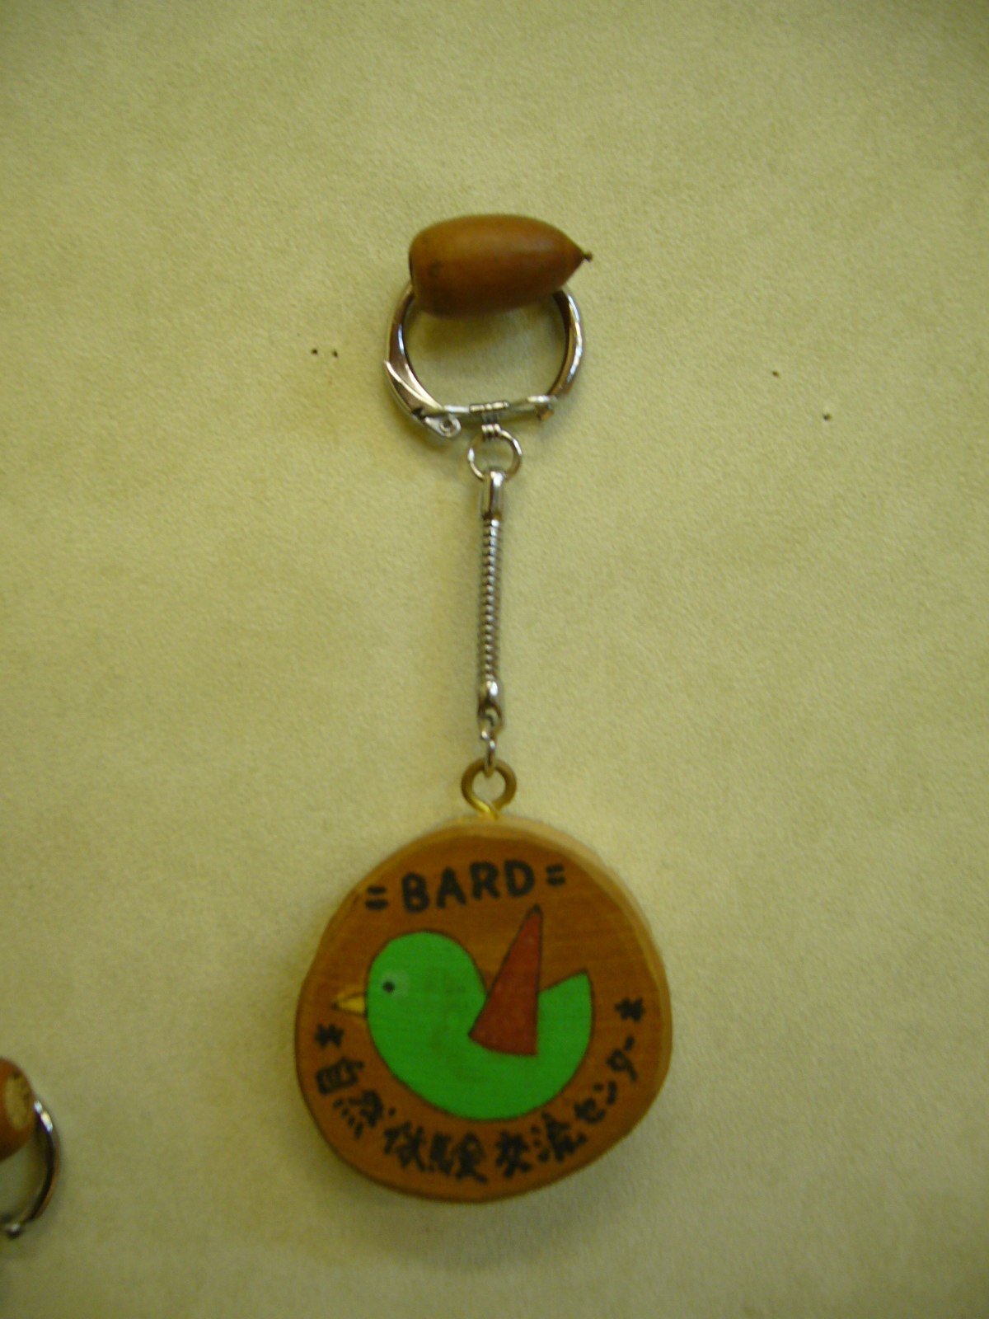  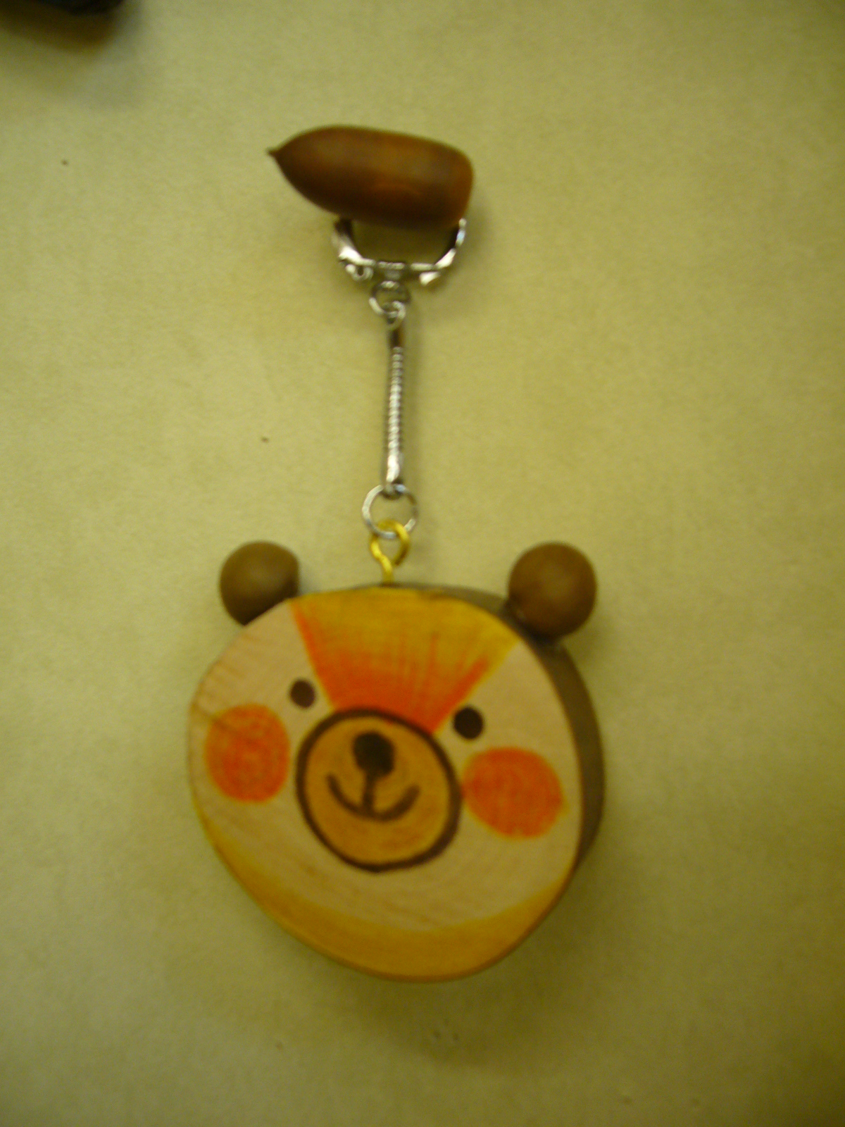 | 10  10  30  10 | ○いくつかの作品例を見せ、関心を高める。  ○手順を説明し、意欲的に活動できるよう働きかける。  ○きりの使い方について十分に指導する。  ○木の輪切りのへりがぎざぎざしている場合は、紙やすりできれいに落とす。

